TÀI LIỆU BÀI TẬP LMS – THIẾT KẾ WEB
TUẦN 9

Câu 1: Để hiển thị hoặc ẩn một phần tử HTML trong jQuery, chúng ta sử dụng hàm nào?
A. toggle() | B. display()
C. visible() | D. show()

Câu 2: Làm thế nào để xác định số lượng phần tử con trực tiếp của một phần tử trong jQuery?
A. children().length | B. childCount()
C. countChildren() | D. childrenCount()

Câu 3: Trong jQuery, để thực hiện một hiệu ứng fadeOut với thời gian là 2 giây, sử dụng hàm nào sau đây?
A. fadeOut(2000) | B. fade(2000, "out")
C. fadeTo(2000, 0) | D. fadeToggle(2000)

Câu 4: Bootstrap có bao nhiêu cột trong hệ thống lưới mặc định?
A. 12 | B. 8
C. 16 | D. 10

Câu 5: Lớp CSS nào trong Bootstrap dùng để tạo một menu điều hướng ngang?
A. .nav-horizontal | B. .nav
C. .navbar-right | D. .navbar

Câu 6: Để tạo một nav menu có thể căn giữa nội dung trong Bootstrap, sử dụng class nào?
A. .justify-content-center | B. .nav-center
C. .nav-align-center | D. .nav-justify

Câu 7: Trong Bootstrap, class nào được sử dụng để tạo một nav menu dọc với các mục menu sẽ nằm chồng lên nhau?
A. .nav-vertical | B. .nav-pills
C. .nav-collapse | D. .nav-stacked

Câu 8: Trong Bootstrap, class nào được sử dụng để tạo một List Group với các mục menu ngang?
A. .list-inline | B. .list-inline-item
C. .list-horizontal | D. .list-nav

Câu 9: Để tạo một List Group với các mục menu có thể được chọn (selectable) trong Bootstrap, sử dụng class nào?
A. .list-group-item-action | B. .list-select
C. .list-selectable | D. .list-group-select

Câu 10: Để tạo một List Group với các mục menu có viền (border) trong Bootstrap, sử dụng class nào?
A. .list-group-item-solid | B. .list-group-item
C. .list-group-item-border | D. .list-group-border

Câu 11: Trong Bootstrap, class nào được sử dụng để tạo một form group nhóm các điều khiển nhập liệu liên quan với nhau và có tiêu đề?
A. .input-control-group | B. .control-group
C. .input-group | D. .form-group

Câu 12: Trong Bootstrap, để tạo một ô input cho việc tải lên tệp tin (file input), sử dụng loại input nào?
A. <input type="media"> | B. <input type="upload">
C. <input type="attachment"> | D. <input type="file">

Câu 13: Trong Bootstrap, class nào được sử dụng để tạo một List Group với các mục menu có hiệu ứng hover?
A. list-group-item-hover | B. list-group-item-action
C. list-group-item-effect | D. list-group-hover

Câu 14: Để tạo một List Group với các mục menu có biểu tượng (icon) trong Bootstrap, chúng ta sử dụng class nào?
A. list-group-icon-item | B. list-group-item-icon
C. list-group-icon | D. Olist-group-item

Câu 15: Trong Bootstrap, class nào được sử dụng để tạo một nav menu ngang đáp ứng (responsive)?
A. .nav-collapse | B. .nav-responsive
C. .navbar-nav | D. .nav-justify

Câu 16: Bootstrap hỗ trợ thiết kế giao diện thân thiện với di động thông qua gì?
A. Static design | B. Responsive design
C. Adaptive design | D. Mobile-first design

Câu 17: Bootstrap được phát triển bởi ai?
A. Google | B. Microsoft
C. Facebook | D. Twitter

Câu 18: Khi một sự kiện mouseenter xảy ra trên một phần tử, làm thế nào để thực hiện một hành động chỉ một lần và không lặp lại trong jQuery?
A. Sử dụng on("mouseenter", function() {...}) | B. Sử dụng one("mouseenter", function() {...})
C. Sử dụng hover(function() {...}, function() {...}) | D. Sử dụng bind("mouseenter", function() {...})

Câu 19: Bootstrap là gì?
A. Một loại cơ sở dữ liệu | B. Một ngôn ngữ lập trình
C. Một trình duyệt web | D. Một framework CSS

Câu 20: Để tạo một nav menu trong Bootstrap với các mục menu sẽ căn phải, sử dụng class nào?
A. .nav-left | B. .nav-justify-end
C. .nav-right | D. .nav-end

Câu 21: Để tạo một List Group với các mục menu có viền (border) trong Bootstrap, sử dụng class nào?
- .list-group-item-border
- .list-group-item
- .list-group-item-solid
- .list-group-border
Bootstrap sử dụng các biểu tượng của thư viện nào mặc định?
A
lonicons
B
Glyphicons
C
FontAwesome
D
Material Icons
Câu 22:
Kết quả của đoạn mã lệnh trên là:
- Thực hiện một hiệu ứng hiển thị dần và di chuyển tất cả phần tử con của phần tử có class myElement sang trái 50px trong 1 giây.
- Thực hiện một hiệu ứng ấn dần và di chuyển tất cả phần tử có class myElement sang phải 50px trong 1 giây.
- Thực hiện một hiệu ứng ẩn dần và di chuyển tất cả phần tử có class myElement sang trái 50px trong 1 giây.
- Thực hiện một hiệu ứng ấn dần và di chuyển tất cả phần tử con của phần tử đầu tiên có class myElement sang trái 50px trong 1 giây.

Câu 23:
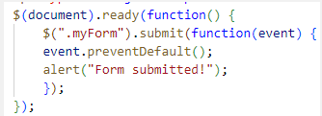
Kết quả của đoạn mã lệnh trên là
- Ngăn chặn việc gửi biểu mẫu khi có class myForm
- Hiển thị một thông báo Form submitted!" khi biểu mẫu có class my Form được gửi đi
- Hiển thị một thông báo "Form submitted" khi trang web được tải
- Hiển thị một thông báo Form submitted!" khi chuột di chuyển qua biểu mẫu có class myform

Câu 24:
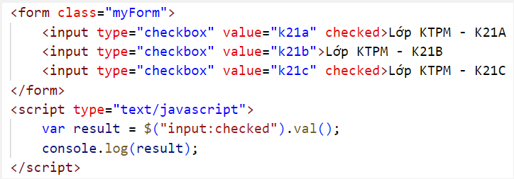
Kết quả của đoạn mã lệnh trên là
- Lớp KTPM - K21A
Lớp KTPM - K21C
- k21a
- k21a
k21c
- Lớp KTPM - K21A

Câu 25:
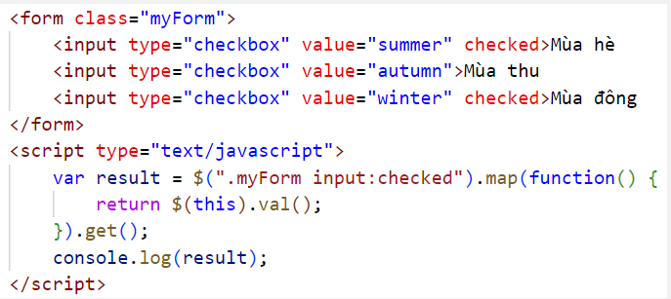
Kết quả đoạn mã trên là:
- summer, autumn
- Mùa hè, Mùa đông được tích chọn
- Mùa hè, Mùa thu được tích chọn
- summer, winter

Câu 26:
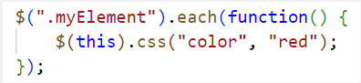
Kết quả của đoạn mã lệnh trên là:
- Đặt độ rộng của tất cả phần tử có class myElement thành màu đỏ.
- Đặt màu chữ của tất cả phần tử có class myElement thành màu đỏ.
- Đặt kích thước chữ của tất cả phần tử có class myElement thành màu đỏ.
- Đặt màu nền của tất cả phần tử có class myElement thành màu đỏ.

Câu 27:
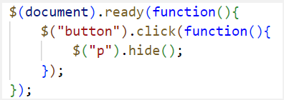
Trong đoạn mã jQuery trên, điều gì sẽ xảy ra khi một nút <button> được nhấn?
- Tất cả các đoạn văn bản <p> sẽ bị ẩn.
- Một đoạn văn bản <p> đầu tiên sẽ bị ẩn.
- Không có gì xảy ra.
- Các đoạn văn bản <p> sẽ hiển thị.

Câu 28:
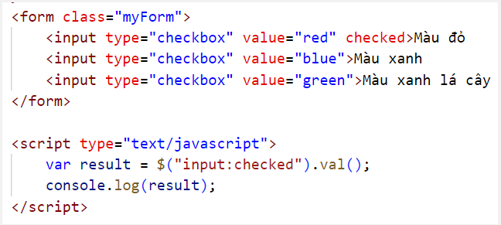
Kết quả đoạn mã lệnh trên là:
- blue, green
- red
- Màu đỏ
- Màu xanh, Màu xanh lá cây

Câu 29:

 